+++++++++++++++++++++++++++面试试题++++++++++++++++++++++++++++

1、讲讲cocos2d-X中各种设计模式？

（1）单例模式：构造函数私有只有一个实例

优点：简单易用，限制一个类只有一个实例，可以降低创建多个对象可能会引起的内存问题的风险，包括内存泄漏、内存占用问题

缺点：单例模式因为提供了一个全局的访问点，你可以在程序的任何地方轻而易取地访问到，这本身就是一种高耦合的设计

（2）观察者模式：

一个目标对象可以注册多个观察者，当目标对象的状态改变的时候，可以通知观察者对象作出相应的响应

优点：

1）实现了目标对象和观察者之间的抽象耦合，在本例中，则是实现了消息与观察者的抽象耦合。可以定义一种消息与消息处理对象的一对多的关系，而不用担心彼此的实现细节。

2）观察者模式可以定义某种意义上的广播通信机制。

3）实现订阅者与发布者的松散耦合，同时保障了良好的扩展性。

缺点：

注册成为NotificationCenter（通知）的观察者后，如果忘记调用removeObserver，则会引起内存泄漏。因为addObserver会把观察者的引用计算加1.

观察者模式是实现MVC模式的重要组成部分，一个model可以对应多个views，model就是目标对象，而view则是观察者，当model改变的时候，要通知所有的view也相应的改变。

当两个laye层实现数据交互的时候，可以使用观察者模式，当数据有更新时通知view更新

（3）代理设计模式

2、cocos2d-X中屏幕适配的解决方案？

/**

一般资源分辨率和设计分辨率一样

SH:实际屏幕分辨率的高 SW：实际屏幕分辨率的宽

DH:设计分辨率的高 DW：设计分辨率的宽

缩放因子：SH/DH = scaleH SW/DW = scaleW

1.EXACT_FIT

SH = 640 SW = 960

图片宽拉伸为原来的scaleW倍

图片高拉伸为原来的scaleH倍

并且改变（设计）屏幕分辨率 500*320

如果图片是480*320的，那么宽上就有黑边

960*640 宽：480*（960/500）<960，因此有黑边 高：320*(649/320) = 640高没黑边

*/

//glview->setDesignResolutionSize(500, 320, ResolutionPolicy::EXACT_FIT);

/**

2. NO_BORDER:Max(scaleH,scaleW)

例如设计分辨率 500* 320 缩放因子1.92*2 取大的缩放因子2

如果图片480*320 480*2＝960 320*2=640

图片宽拉伸为原来的Max(scaleH,scaleW)倍

图片高拉伸为原来的Max(scaleH,scaleW)倍

*/

//glview->setDesignResolutionSize(500, 320, ResolutionPolicy::NO_BORDER);

/**

3. SHOW_ALL:Min(scaleH,scaleW)

Min(1.xx,2) = 1.xx

如果图片480*320 480*1.xx＝960 320*1.xx=640

图片宽拉伸为原来的Min(scaleH,scaleW)倍

图片高拉伸为原来的Min(scaleH,scaleW)倍

*/

//glview->setDesignResolutionSize(500, 300, ResolutionPolicy::SHOW_ALL);

//方法2 4 常用

/**

4. FIXEO_HEIGHT:取比例因子scaleH（理由是我设计分辨率的高刚好与背景图高相等，这样牺牲了宽）

480*400 480*scaleH（640／400)<960

400*scaleH(640/400)=640

并且改变winSize图片的值（600*400）

*/

//glview->setDesignResolutionSize(500, 320, ResolutionPolicy::FIXED_HEIGHT);

/**

5. FIXEO_WIDTH:取比例因子scaleW（理由是我设计分辨率的宽刚好与背景图宽相等，这样牺牲了高）

图片分辨率480*400

480*scaleW（960／480)=960

400*scaleW(960/480)<960

并且改变winSize的值（480*500）

*/

glview->setDesignResolutionSize(480, 543, ResolutionPolicy ::FIXED_WIDTH);

3、简述CCSpriteframeCache CCSpriteBatchNode，病说出CCNode，CCSprite 是如何实现绘制的？

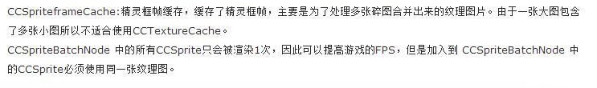

4、你常用的cocos2d-X工具有哪些？



5、阐述cocos2d-X中CCScene CCLayer CCSprite CCNode



6、cocos2d-X中如何处理内存泄露，处理内存泄露有哪些检测工具，如何针对crash后的游戏生成报告放松回服务器？

7、减少内存开销的方法有哪些？图片压缩方法有那些？一个像素用几个字节表示？

及时释放，减少泄露，重用资源，延迟加载宽，分布加载

压缩图片像素、压缩图片质量

256

8、说一下CCAction和CCActionMessager?

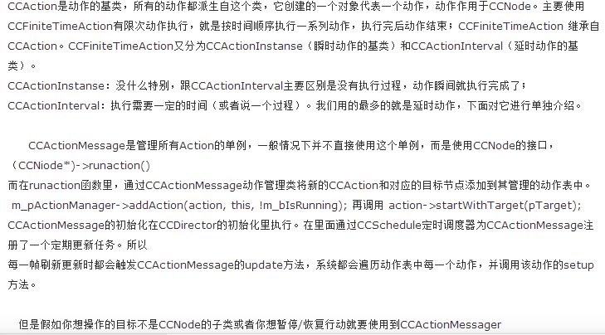

9、虚拟摇杆的实现思路？

（1）创建摇杆并初始化摇杆的基础属性

模拟摇杆球的半径，摇杆球可移动的范围半径，是否将摇杆基准位置 跟随touch坐标，是否可见， 是否自动隐藏（touchend即隐藏）， 否显示摇杆复位动画

（2）创建方向

方向类型分为：四方位(上下左右)、八方位(上下左右、左上左下、右上右下)、全方位然后，我们可以设置摇杆的位置、速度1、速度2、透明度、是否可用、绑定回调函数。

10、autorelease和release的区别

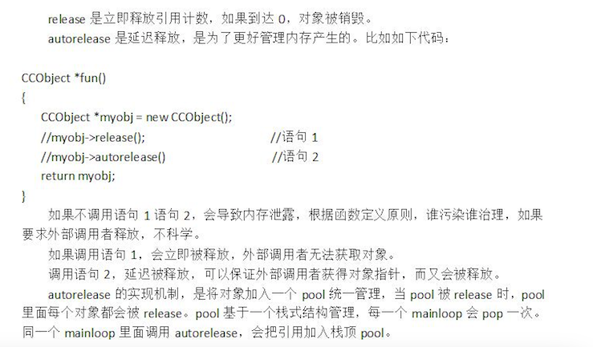

**11、场景切换的内存处理过程是什么？**

**12、动作回调函数是怎么作用的起原理是什么？**

**13、cache机制原理是什么？**

**14、如何在对游戏的"手感"进行改进？**

**15、如何对手机游戏进行优化？**

**16、说一说C与C++内存分配方式？**

**17、**

**算法题一 ：已经是当前时间是某点某分，不如A：B，A与B分别代表小时和分钟，求钟面上时针和分针之间的夹角。**

**算法题二：4*3的格子，把蚂蚁放在左下角的格子往右上角的格子爬，只能向上或是向右爬，问一共有多少种怕发？若是m*n的格子？**

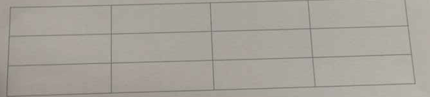

**算法题三：有十二个大小相同的小球，有一个小球比其它球重，有一个天平，请问秤最撒好几次可以找出重量不同的那个球？**